Q PORT ÜRETİM AKTARIMI

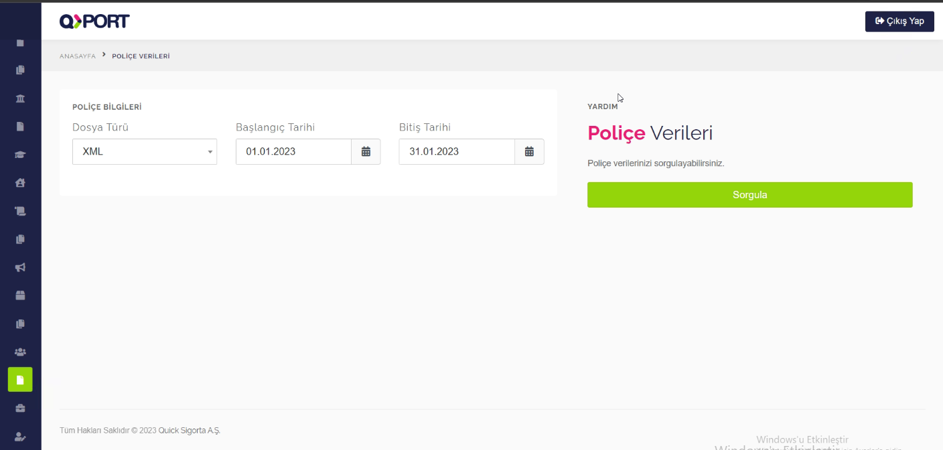
3
2
1
Poliçe Verileri

Q port ekranında adımları takip ettiğinizde üretim raporunuz indirilmiş olacaktır. İndirdiğiniz üretim raporunu Open Acentem programında Transferler > Üretim Transferleri ekranından Quick XML seçeneğini seçerek üretiminizi yükleyebilirsiniz.

